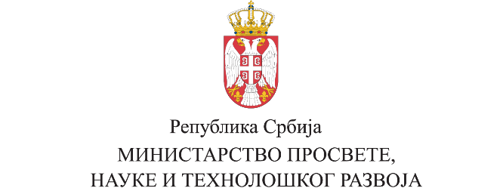

РЕЗУЛТАТИ КОНКУРСА „ ОБУКА ТРЕНЕРА/КИЊА У ОБЛАСТИ ПРОЈЕКТНОГ ПЛАНИРАЊА У ОБРАЗОВАЊУ “

Тим за социјално укључивање и смањење сиромаштва Владе Републике Србије и Министарство просвете, науке и технолошког развоја објавили су 28. октобра 2016. године конкурс под називом: „ Обука тренера/киња у области пројектног планирања у образовању “.
Рок за подношење истраживачких пројеката био је 7. новембар 2016. године и до овог датума стигло је преко 400 пријава.
Пет пријава је стигло након истека званичног рока, због чега су дисквалификоване. Комисију за избор пројеката чинили су представници Тима за социјално укључивање и смањење сиромаштва, Министарства просвете, науке и технолошког развоја и Центра за образовне политике.
При избору кандидата бодовале су се следеће компетенције и искуство:
- познавање енглеског језика;
- учешће у школским тимовима (Тим за школско развојно планирање, Тим за самовредновање, Стручни тим за инклузивно образовање, Тим за заштиту од насиља, злостављања и занемаривања, Тим за професионалну оријентацију, Тим за каријерно вођење и слично);
- искуство у креирању материјала/презентација за формалне и неформалне обуке и предавања;
- искуство у писању и реализацији пројеката (школских, на нивоу локалне заједнице, у сарадњи са другим институцијама и организацијама, у оквиру међународне сарадње итд.;
- учешће у националним и међународним пројектима;
- тренерско искуство.
У складу са поменутим критеријумима, а у односу на расположива буџетска средства, комисија је од веома великог броја квалитетних кандидата донела одлуку да ће обуку похађати следећи кандидати:
- Бранка Бешлић
- Валентина Ранчић
- Валерија Живковић
- Весна Лучић
- Весна Шапоњић
- Дејан Дојчиновић
- Зорица Димитријевић
- Катарина Алексић
- Катарина Станић
- Маја Оклобџија Слијепчевић
- Марина Остојић
- Марица Гаврилов
- Марсела Е. Милутиновић
- Милена Васић
- Миљана Милојевић
- Мирјана Трифуновић Паул
- Наташа Стојановић
- Невенка Крагуљац
- Саша Гламочак
- Светлана Спасић
Испред поменутих институција, чланови комисије били су: Гордана Чукурановић – Министарство просвете, науке и технолошког развоја, Јасминка Марковић – Центар за образовне политике и Драгана Малиџан Винкић – Тим за социјално укључивање и смањење сиромаштва.
Захваљујемо се свим подносиоцима пријава и верујемо да постоји простор за будућу сарадњу.
Београд, 14. новембар 2016. године

